
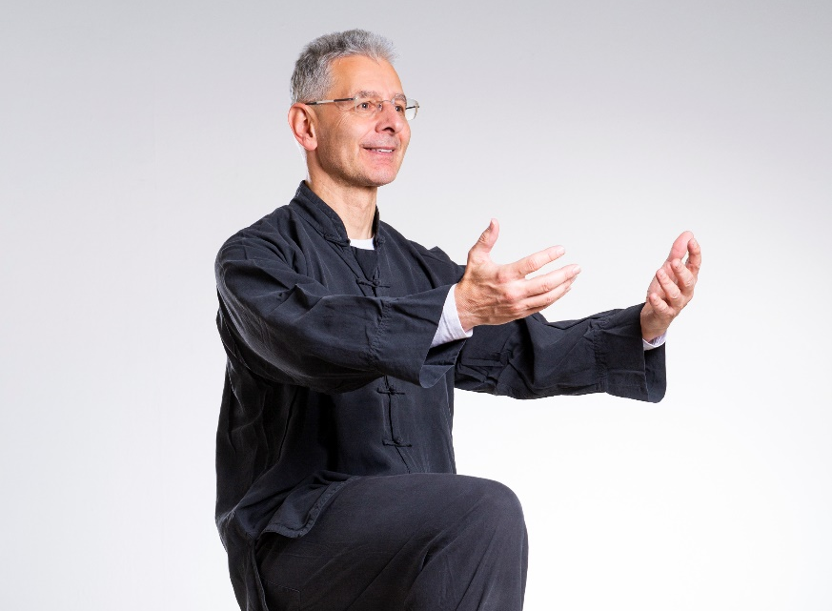
Reshenfa und
Organ Qi Gong
Aus Sicht der TCM bilden Körper, Emotionen, Bewusstsein und auch die Funktionskreisläufe (Holz, Feuer, Erde, Wasser und Metall) eine Einheit. In diesem Kurs werden Übungen vorgestellt, die auf die diese Bausteine Einfluss nehmen können. Dabei wird mit Bewegung und Vorstellung gearbeitet.

Innere Wirkungen der Übungen
- Aktivierung der 12 Hauptmeridiane
- Aktivierung der Sondermeridiane Lenker- und Dienergefäß
- Stärkung des Nieren Qi
- Harmonisieren des Qi in Gallenblase und Leber
- Beruhigt das Herz Qi
- Verbessert die Funktion der Verdauungsorgane

Äußere Wirkungen der Übungen
- Stärkung der Muskulatur in den Armen, den Schultern, den Beinen sowie der Wirbelsäule
- Verbesserung der Körperhaltung
- Verbesserung Gleichgewicht und Koordination

Ganz bequem von zu Hause aus, unkompliziert und in
regelmäßigen Abständen
Wie läuft der live Online-Unterricht ab?
- Vor Kursbeginn erhält jede/r TN einen Link,
- Den Link anklicken und live bei der Veranstaltung mit dabei sein
- Die Übungen werden Schritt für Schritt erlernt und wie bei einem Präsenzkurs können Fragen gestellt werden, die direkt in der Veranstaltung beantwortet werden
- die TN erhalten im Anschluss eine Teilnahmebestätigung

Voraussetzungen, um online teilnehmen zu können?
- Internetzugang und Zoom Zugang
- Computer oder Tablet und so viel Raum, dass die Übungen stehend und mit ausgestreckten, in alle Richtungen bewegbaren, Armen ausgeführt werden können
Kursleiter: Mag. Heinz Peter Steiner (Gesundungsinitiator)
Online-Unterricht von 19 – 20 Uhr
Termine: 12.07. / 26.07. / 09.08. / 23.08. / 06.09. / 23.09.2026
Kosten: 135,- € (incl. 20% UST) / 10 EH a 60 min.
(Juli – September)

